Что происходит на приеме у психолога-психотерапевта

По моим наблюдениям из своей практики большинство клиентов продолжают приходить на прием к психологу впервые. То есть до сих пор человек (или семья) никогда не обращались к психологу и не пользовались его услугами. К сожалению, в нашей стране пока еще нет культуры получения и оказания психологической помощи, как это принято в развитых странах, преодолевших определенный путь развития психотерапии.

В нашей славянской ментальности больше принято получать в виде психологической помощи:

- советы друзей и родителей;

- прибегать к злоупотреблению алкоголем и другими психоактивными веществами;

- молчать о своих трудностях, либо, наоборот, навязчиво рассказывать о них окружающим;

- считать, что все «рассосется» само собой, не обращать внимания на явное наличие психологических проблем;

- просто не ходить к психологу, потому что это стыдно, могут осудить друзья / знакомые (ведь они тоже не ходят к психологу);

- ходить в церковь на исповедь и причастие, получать пасторскую помощь, как это было заведено на Руси издавна;

- ходить к бабкам, колдунам и шаманам, совершать ритуалы и обряды;

- плевать на все и считать, что мне психологическая помощь не нужна, я и так здоров

Здесь мне вспоминается анекдот:
«Оглашаются результаты ежегодного конкурса на звание лучшего психолога года в России. Звучит голос ведущего: «И в очередной раз… звание… лучшего психолога года… завоевала…Водка! Поприветствуем!»

Естественно, у человека впервые пришедшего на прием к психологу возникает определенного уровня тревожные ожидания, связанные с неизвестностью того, а что же будет происходить на приеме. Вопрос вполне закономерный и правильный, требующий немедленного прояснения.

Для начала хочется разграничить типы психологической помощи. Это может быть психологическое консультирование, краткосрочная психотерапия и долгосрочная психотерапия.

- Психологическое консультирование. Предполагает 1-2 встречи в кабинете у психолога. Целью консультирования является неглубокая психологическая работа, направленная на прояснение проблемы и осознание ее клиентом, расставлении точек над «i», распознавании «тараканов» в голове. Есть ли смысл в такой работе? Есть, потому что после приема у человека снижается уровень тревожности, повышается уровень осознанности и жить ему становится легче. Надолго ли этот эффект? Возможно, надолго, а, возможно- и нет. Зависит от сути психологической проблемы, уровня интеллекта клиента, истинного его запроса и профессионализма психолога. Это не психотерапия; лечение симптоматическое, направленное на устранение следствия (симптома). Это скорая помощь для пациента.

- Краткосрочная психотерапия (психологическая коррекция). Предполагает заключение психотерапевтического контракта (устной или письменной договоренности о сроке лечения, частоте приемов, конечном результате, взаимной ответственности и т.д.) В такой психотерапии уже проводится работа с бессознательным пациента, его неосознаваемыми поведенческими комплексами, мыслями, чувствами и эмоциями. Работа с невидимым для самого пациента его бессознательным миром. Здесь идет работа над устранением проблемы или проблем, рассаживании «тараканов» по полочкам, прояснении закономерностей и взаимосвязей психической жизни пациента и лечении причины проблемы, а не симптома или болезни. Длительность такой работы может составлять 2-6 месяцев.

- Долгосрочная психотерапия. Также предполагает заключение психотерапевтического контракта (хотя бы устного). Это еще более глубокая работа с бессознательным пациента, его чувствами, эмоциями, драйвами и аффектами. Хотя здесь могут быть применены и техники познавательно-поведенческой психотерапии (когнитивно-бихевиоральной), направленной на работу с сознательной частью личности: его мыслями, когнитивными конструктами и выводами. Зачастую процесс психотерапии бывает весьма болезненным для пациента. Но, если человек хочет вылечиться, то он понимает, что результат стоит издержек. В данном случае пациент уже не только избавляется от своих «тараканов», но уже он вооружен знаниями и навыками по недопущению этих «тараканов» в свою жизнь в дальнейшем. Он становится автономным в своей психической жизни, и дальше может обходиться без помощи психолога, самостоятельно решая возникающие трудности.

Теперь стоит вкратце сказать об основных эффектах (феноменах), которые возникают в процессе психотерапии. То есть то, что непосредственно происходит на приеме у психолога-психотерапевта:
Для наглядности представления эти психотерапевтические эффекты можно показать в простом графическом изображении.

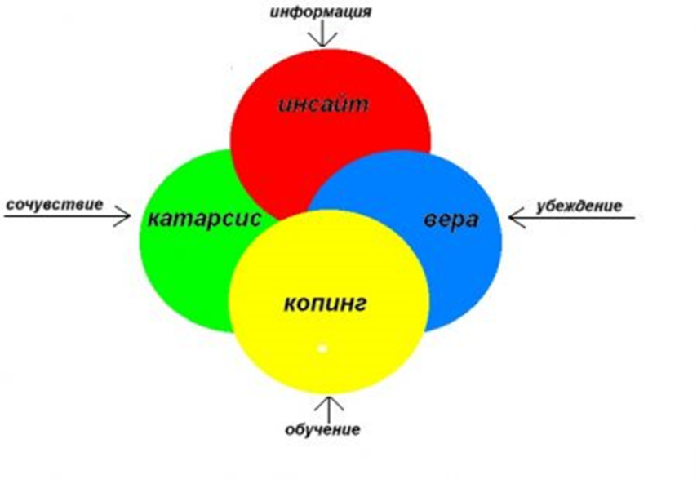

- Инсайт. Это психическое озарение, вдруг моментальное понимание того, что человек не мог понять ранее, или о чем-то не знал, осознание нового. Как правило, инсайт завершает собой определенную часть психологической работы, подводит некоторый итог отношений клиент-психотерапевт.

- Катарсис. Это эмоционально-чувственный всплеск, бурное выражение чувств по поводу увиденного, услышанного, почувствованного. Это такая эмоциональная отдушина, куда отводятся негативные эмоции, либо переизбыток позитивно заряженных флюидов, сброс эмоционального напряжения.

- Обучение (копинг). Это обучение пациента по-новому мыслить, чувствовать, вести себя. Обучение распознавать свои чувства, чувства других людей. Обучение выражать чувства, мысли, эмоции. Обучение справляться с трудностями.

- Вера. Это мотивационная составляющая процесса психотерапии. Если взять аналогию, то это фундамент традиционной святоотеческой (пасторской) помощи, которая поддерживала наши поколения веками. Вера также укрепляет и делает эффективным и процесс современной (научной) психотерапии. Вера двигает клиента вперед, поддерживает его в лечении, дает силы и оптимизм для дальнейшей психотерапевтической работы.

С уважением,
практический психолог, семейный психолог
Кашин Александр Витальевич

